Polacy nadal umierają na nowotwory dużo częściej niż Polki
W październiku br. eksperci największej polskiej multiagencji ubezpieczeniowej Unilink prezentowali ważne informacje dotyczące zapadalności i umieralności polskich kobiet na nowotwory. Są to dane ważne i jednocześnie smutne, bo okazało się, że w Unii Europejskiej tylko mieszkanki Węgier częściej od Polek umierają na nowotwory. A jak na tym tle wypadają polscy mężczyźni?

Prezentacja wspomnianych informacji była związana z październikiem jako miesiącem szeroko pojętej profilaktyki nowotworowej u pań. Teraz warto zwrócić uwagę na kwestie dotyczące mężczyzn, ponieważ listopad upływa pod znakiem edukacji i profilaktyki w zakresie męskich nowotworów. Warto zatem przyjrzeć się informacjom statystycznym, które podobnie jak w przypadku kobiet są generalnie mało optymistyczne. Eksperci Unilink zwracają jednak uwagę na nieliczne, bardziej pozytywne akcenty.
Widać czerwony pas nowotworowy od Estonii do Bałkanów
Jeżeli zajrzymy do danych Global Cancer Observatory dotyczących umieralności na nowotwory (tym razem mężczyzn), to zły wynik Polski nie zaskakuje. Tym razem nie mamy jednak do czynienia z przedostatnim wskaźnikiem w Europie. Pod względem wskaźnika umieralności nowotworowej mężczyzn skorygowanego o różnice wieku populacji, Polska lokuje się bowiem na siódmym miejscu od końca. „Według najnowszych dostępnych danych z 2022 roku, gorzej od Polski wypadły następujące kraje: Białoruś, Węgry, Litwa, Łotwa, Rumunia i Mołdawia” – wymienia Leszek Osiewacz, Dyrektor Zarządzający Sprzedażą Produktów Zdrowotnych i Życiowych w Unilink.
Analizując poniższą mapę (Rys. 1) można stwierdzić, że widzimy pas podwyższonej nowotworowej umieralności ciągnący się od Estonii, poprzez Polskę i Słowację oraz Węgry, aż do krajów bałkańskich. „Zapewne nie bez znaczenia są tutaj takie wspólne dla wspomnianych państw czynniki jak np. niższy niż na zachodzie Europy poziom diagnostyki i opieki medycznej, gorsze standardy BHP w przemyśle i rolnictwie oraz mniejsza dbałość o ochronę środowiska w czasach realnego socjalizmu, a nawet później” – mówi Andrzej Prajsnar, ekspert Unilink.

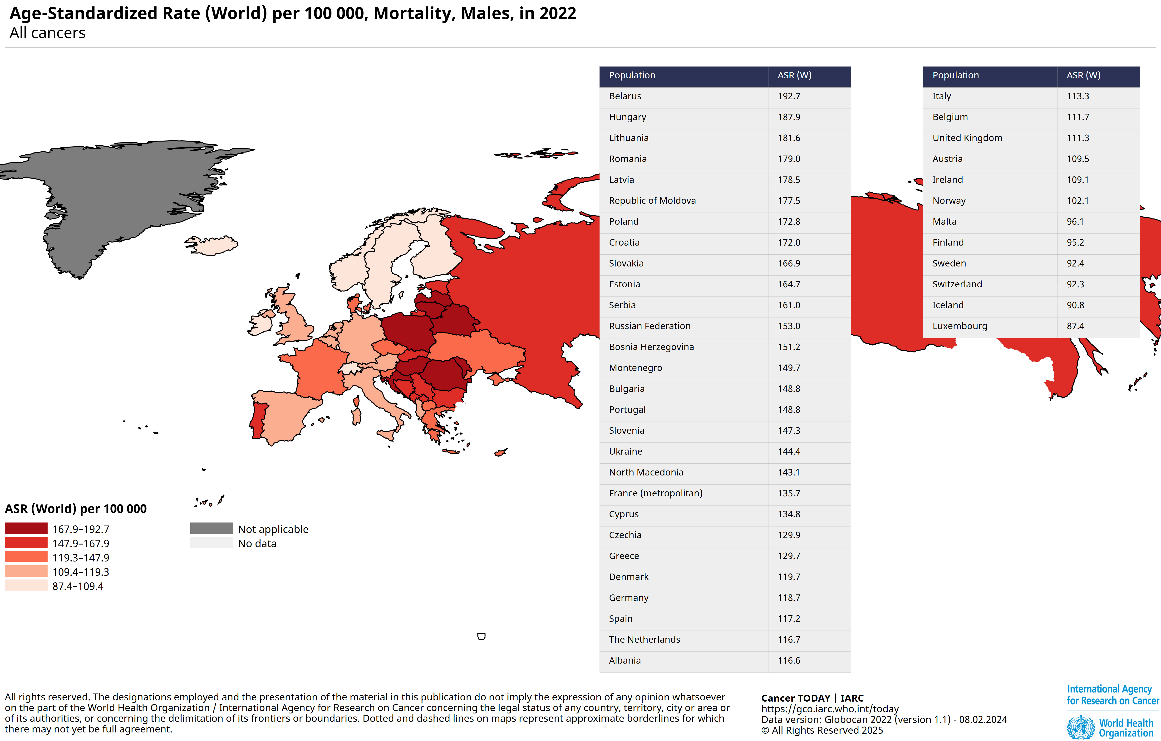
Rys. 1. Skorygowany wiekowo wskaźnik umieralności mężczyzn na nowotwory w krajach Europy.

Na trzy nowotwory Polacy umierają szczególnie często
Musimy jednak zwrócić uwagę, że skorygowana o wiek populacji zapadalność polskich mężczyzn na nowotwory wcale nie jest bardzo wysoka w skali Europy. Mowa nawet o wyniku niższym od mediany z 40 analizowanych krajów Starego Kontynentu. Duże znaczenie ma jednak prawdopodobnie etap na jakim są wykrywane nowotwory u Polaków oraz skuteczność późniejszego leczenia. Według danych Global Cancer Observatory, trzy lata temu polscy mężczyźni najczęściej umierali na nowotwory płuc, jelita grubego i prostaty. „Trzy wymienione nowotwory w 2022 r. generowały prawie połowę ogólnej nowotworowej umieralności mężczyzn” – dodaje Leszek Osiewacz, Unilink.
Po doliczeniu nowotworów pęcherza moczowego i żołądka mamy już wynik na poziomie prawie 60% zgonów nowotworowych mężczyzn. Jeżeli chodzi o zapadalność mężczyzn, to w odniesieniu do nowotworów prostaty, płuca oraz jelita grubego dotyczy niemal 50% stwierdzanych przypadków. Specyfika nowotworów wpływa na śmiertelność u mężczyzn i kobiet. Przypomnijmy, że po porównaniu wskaźnika nowotworowej śmiertelności kobiet i mężczyzn w Polsce, widzimy dużą różnicę na niekorzyść mężczyzn. Jak tłumaczy artykuł zamieszczony na stronie Krajowego Rejestru Nowotworów, ta różnica wynika przede wszystkim ze struktury zachorowań. „Źle rokujący nowotwór płuca jest przyczyną 1/6 zachorowań mężczyzn oraz 1/3 zgonów, natomiast wśród kobiet dominuje dobrze rokujący rak piersi (1/5 zachorowań)”[1] – czytamy.
Czy można mówić w ogóle o jakichś pozytywach?
W nawiązaniu do powyższych informacji rodzi się pytanie, czy można w ogóle mówić o jakichś pozytywach. Wspomniana już wcześniej październikowa analiza ekspertów Unilink zwraca uwagę, że według danych GUS w stosunku do 1985 r. standaryzowany współczynnik zgonów z powodu chorób nowotworowych mężczyzn spadł o około 20% (wynik z 2023 r.)[2]. Można więc mówić o poprawie, choć skumulowane ryzyko zgonu na nowotwór przed ukończeniem 75. roku życia w przypadku Polaków (18,2%) jest nadal dużo wyższe niż wynik dotyczący Polek (11,4%)[3]. „Dla porównania, analogiczny wynik ze Szwecji to 8,9% (mężczyźni) oraz 8,3% (kobiety)[4]. Można mieć nadzieję, że w przyszłości uda się zmniejszyć lukę na niekorzyść polskich mężczyzn, oczywiście przy ogólnym spadku ryzyka zgonu nowotworowego” – komentuje Andrzej Prajsnar, ekspert Unilink.
Znaczenie na pewno może mieć promocja profilaktyki i zachowań prozdrowotnych oraz zasad BHP. O zmianie postaw niektórych panów świadczy zainteresowanie diagnostyką w ramach publicznych programów (m.in. obecnego programu „Moje Zdrowie”), a także zainteresowanie lepszym poziomem usług medycznych dostępnych po zakupie pakietów lub polis zdrowotnych.
„Temat regularnej diagnostyki nowotworów oraz ich ewentualnego leczenia prywatnego (również za granicą, w ramach pakietów typu Global Doctors) staje się dość częstym elementem rozmów mężczyzn z agentami ubezpieczeniowymi” – podsumowuje Leszek Osiewacz, ekspert multiagencji ubezpieczeniowej Unilink.

[1] Źródło: https://onkologia.org.pl/pl/epidemiologia/nowotwory-zlosliwe-w-polsce
[2] Źródło: https://stat.gov.pl/files/gfx/portalinformacyjny/pl/defaultaktualnosci/5470/2/19/1/trwanie_zycia_w_2024_roku.pdf
[3] Źródło: https://gco.iarc.who.int/media/globocan/factsheets/populations/616-poland-fact-sheet.pdf
[4] Źródło: https://gco.iarc.who.int/media/globocan/factsheets/populations/752-sweden-fact-sheet.pdf

